Выполнил: Архипов Вячеслав Сергеевич, 286 группа.

**Отчет по учебная практика № 13**

**«Реализация авторизации и регистрации»**

**Цель практической работы:** реализовать авторизацию и регистрацию.

Решение задач.

1. Реализована страница формы регистрации.
2. Реализована страница формы авторизации.
3. Реализована страница личного кабинета.
4. Создана папка “auth”.
5. Фиксация на репозиторий.

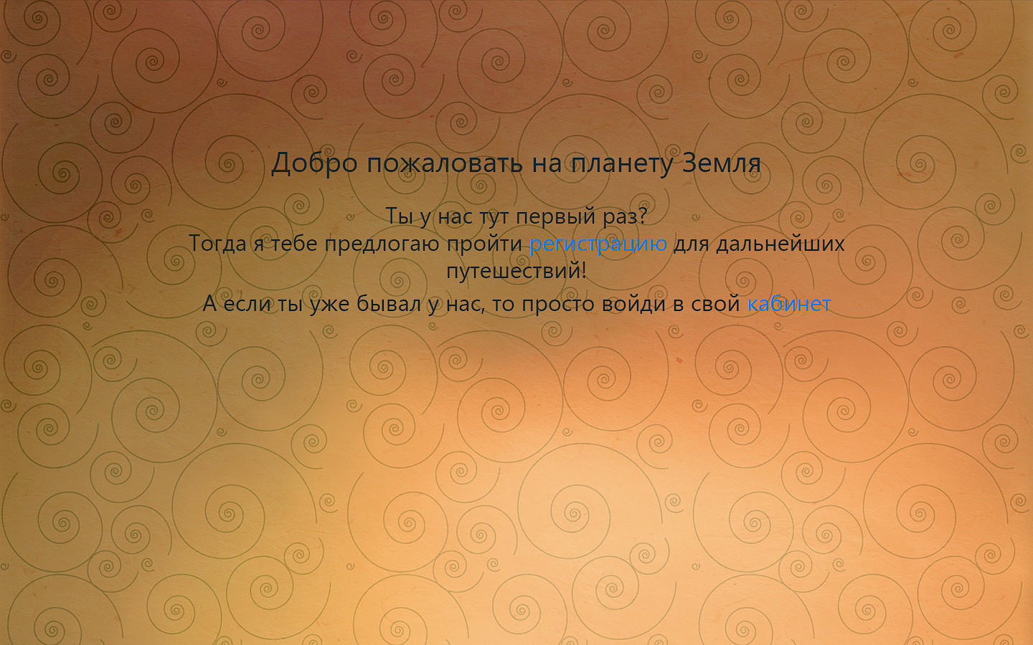

Рисунок 1 – Главная страница

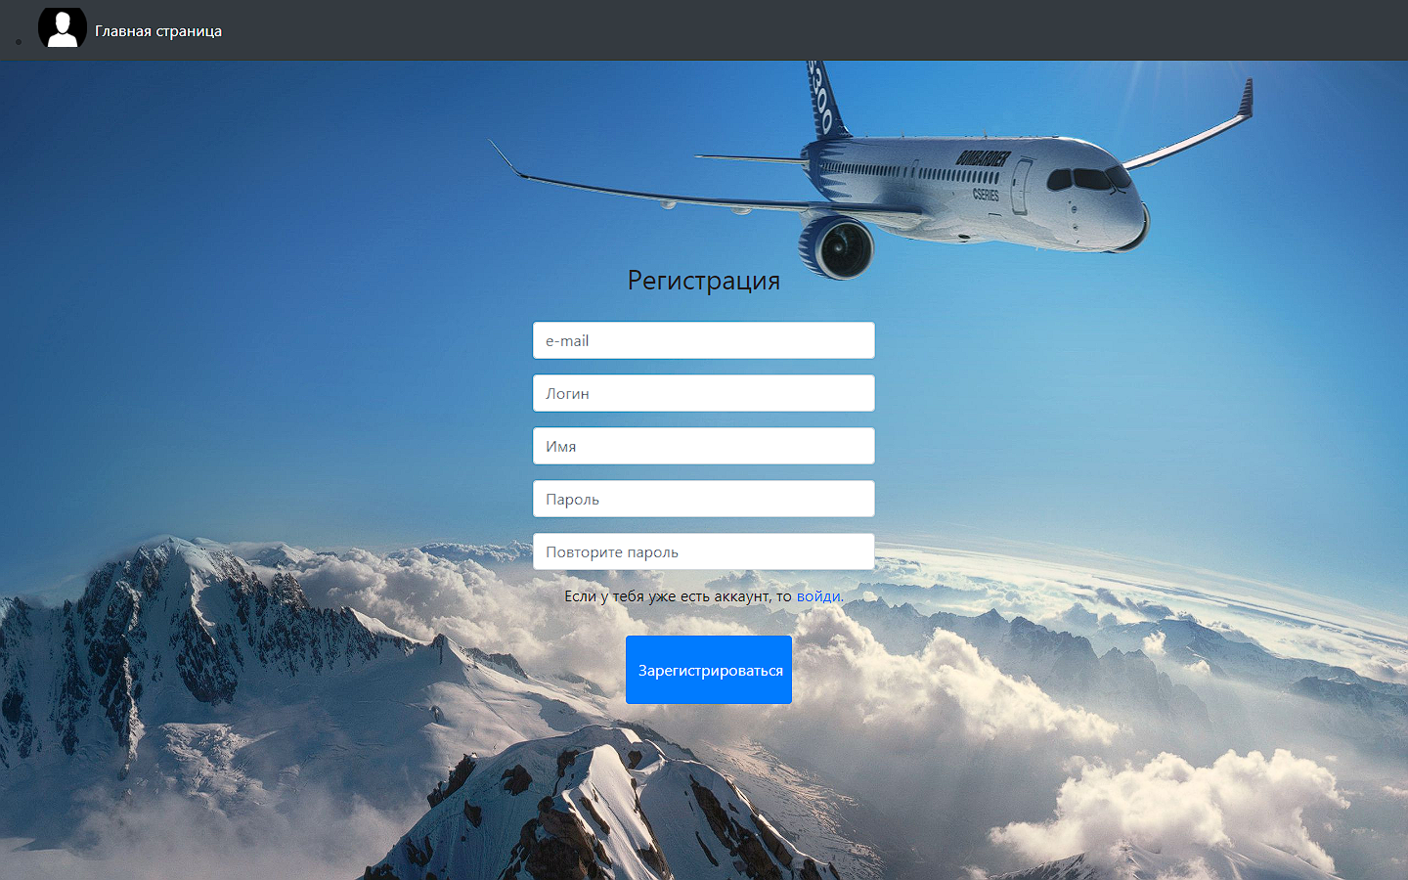

Рисунок 2- Страница регистрации

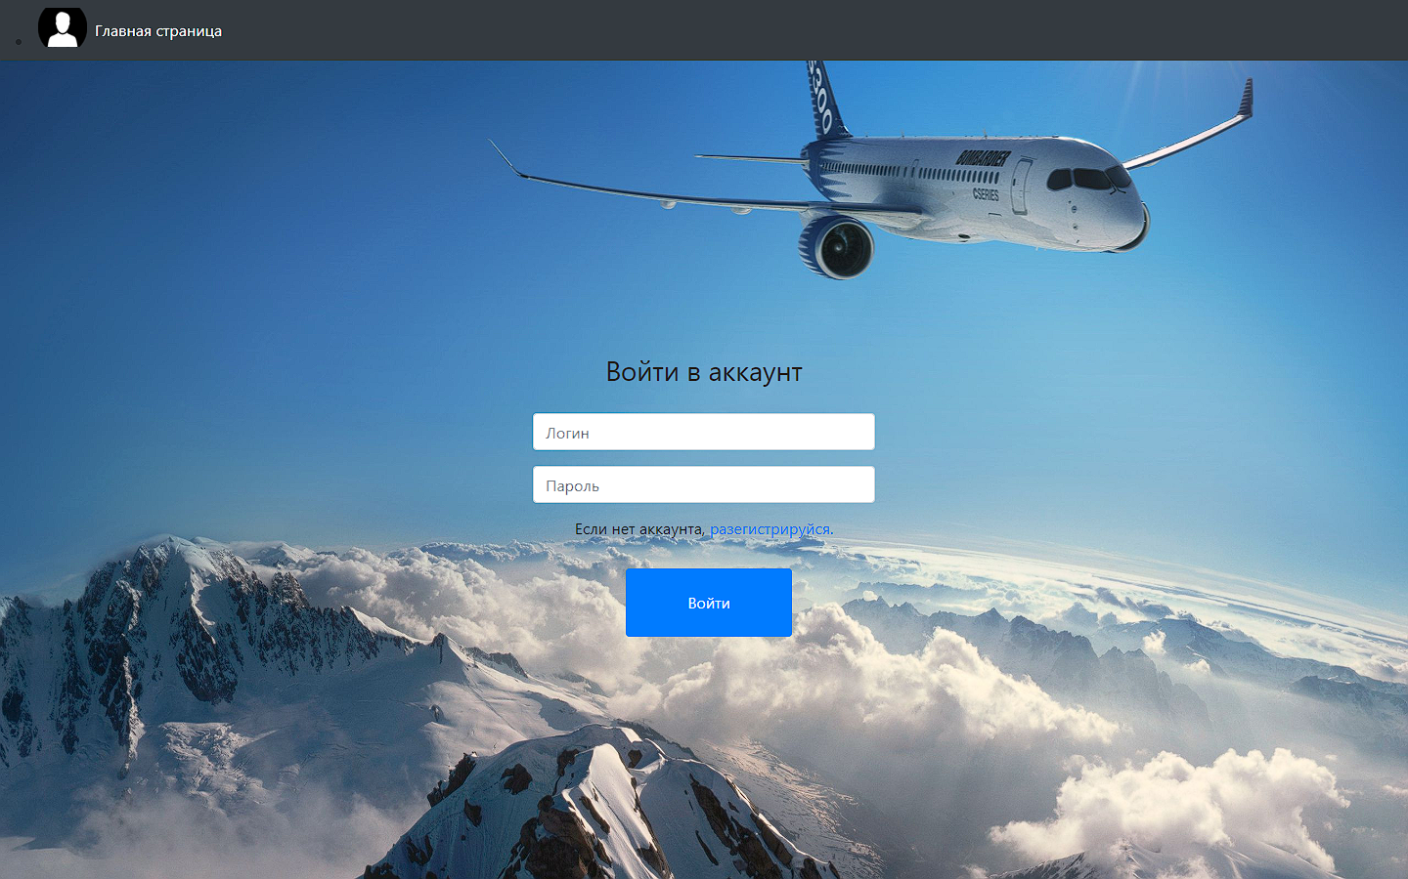

Рисунок 3 - Страница авторизации

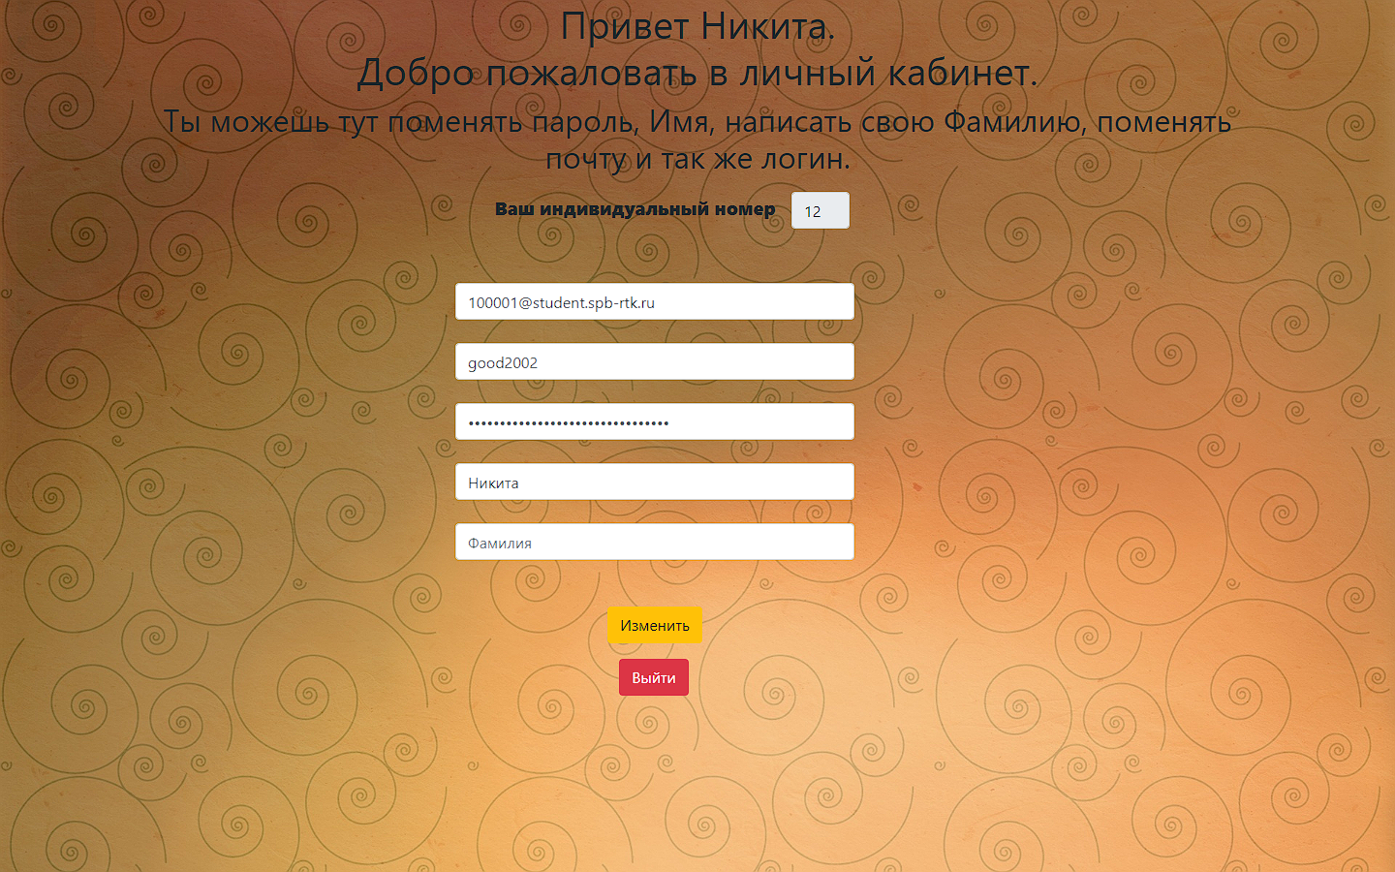

Рисунок 4 - Страница личного кабинета

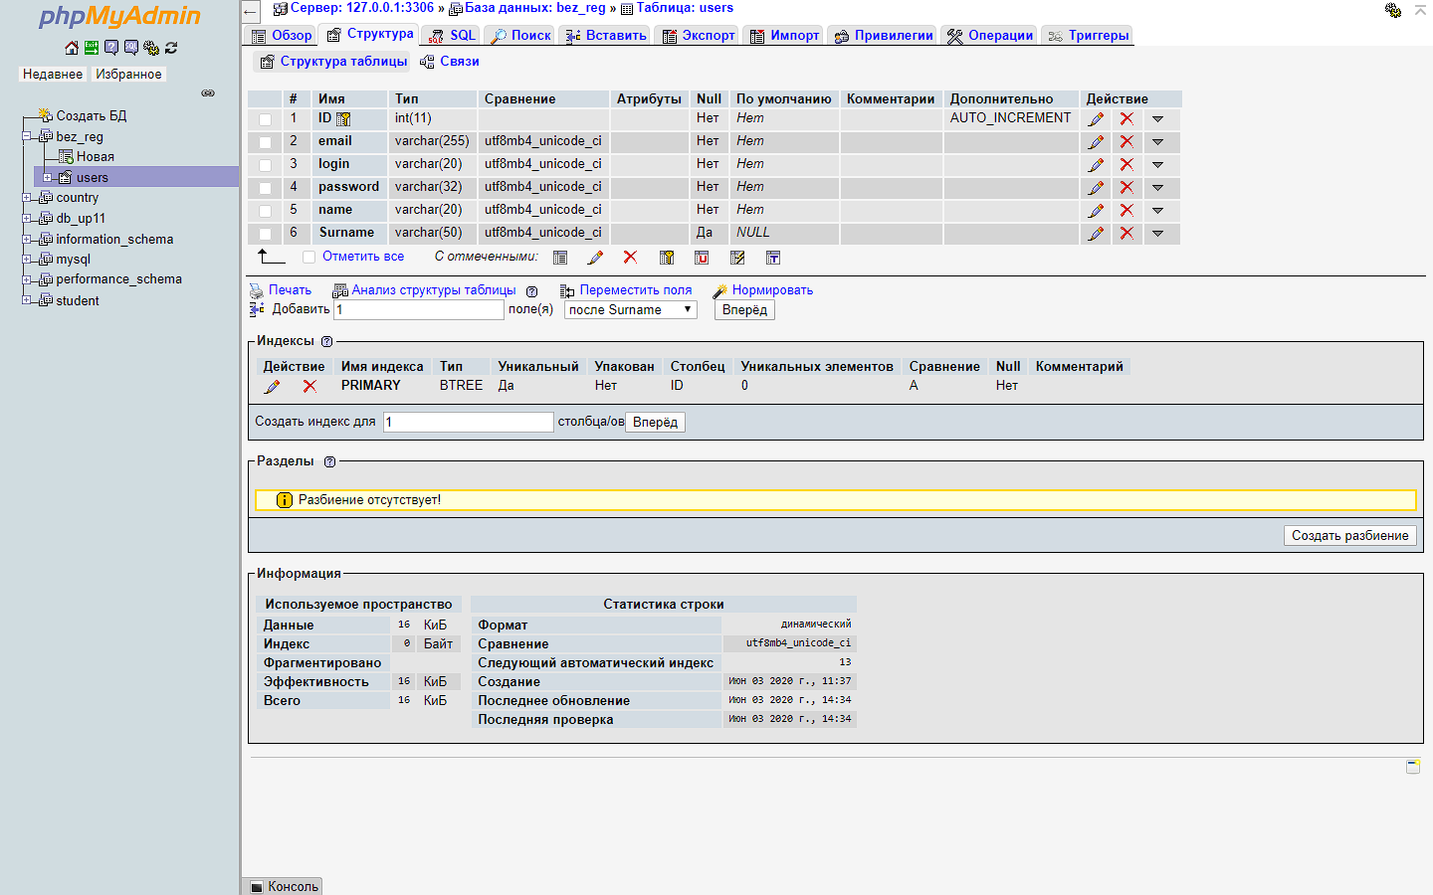

Рисунок 5 - Таблица базы данных

Выводы

Был приобритен навык написание кода Авторизации и Регистрации.

Список используемых источников:

1) Сайт – (<https://www.sql.ru/forum/382651/zapret-na-redaktirovanie-v-input>).

2) Сайт – (<https://www.php.net/manual/ru/function.setcookie.php>).

3) Видео ролик – ([https://www.youtube.com](https://www.youtube.com/watch?time_continue=29&v=3UtB4QS6EAg&feature=emb_logo)).